Санкт-Петербургский национальный исследовательский университет
информационных технологий, механики и оптики

Web-программирование
Практическая работа № 1

Выполнила: Заболотная Н.А.
Группа К33201
Преподаватель: Ананченко И.В.

2021

Упражнение 1:

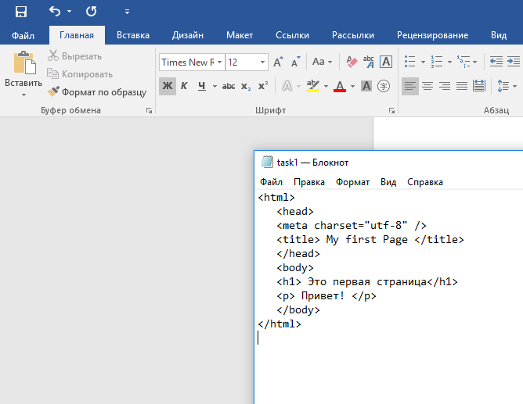
Рисунок 1 – упражнение 1, код


Рисунок 2 – упражнение 1, результат

Упражнение 2:

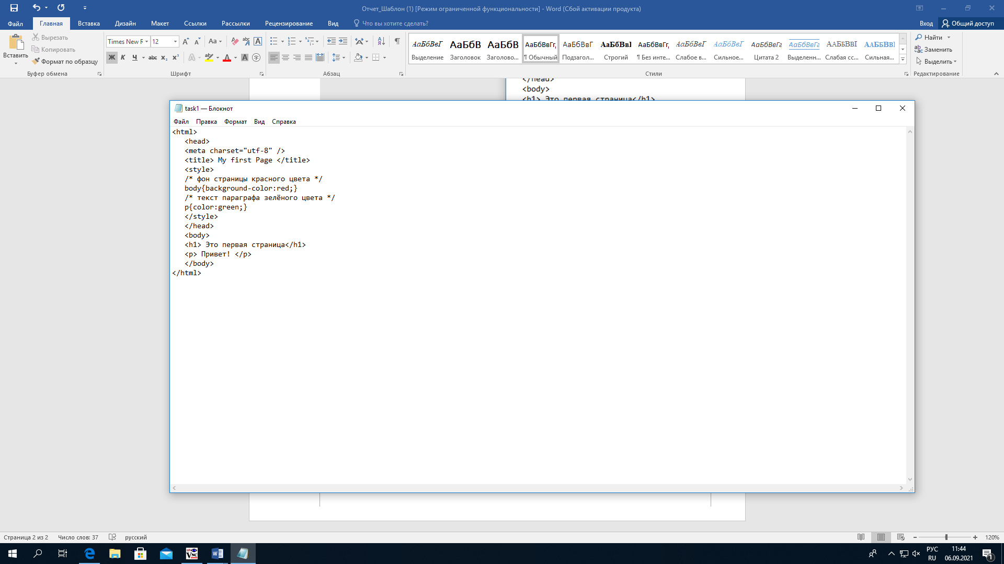
Рисунок 3 – упражнение 2, код


Рисунок 4 – упражнение 2, результат

Упражнение 3:

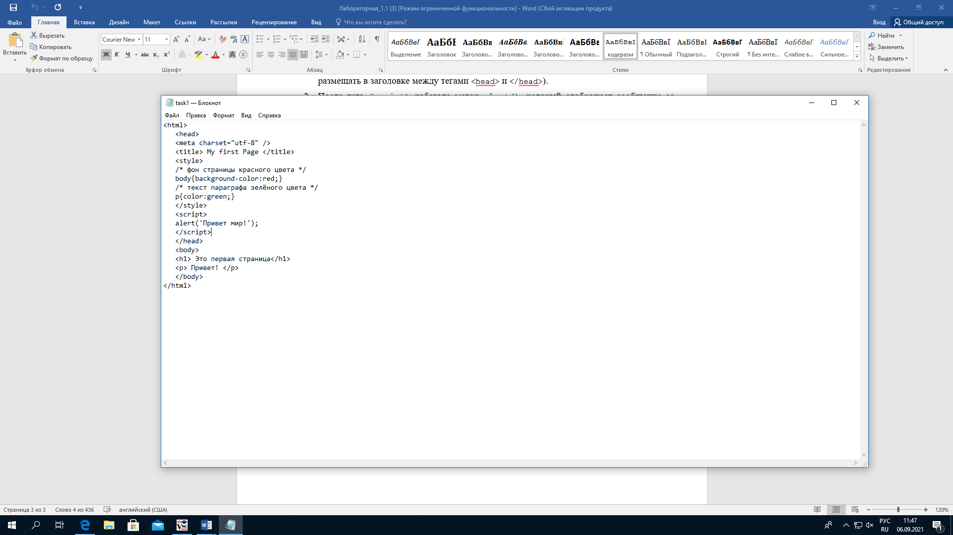
Рисунок 5 – упражнение 3, код


Рисунок 6 – упражнение 3, результат (часть 1)


Рисунок 7 – упражнение 3, результат (часть 2)

Упражнение 4:

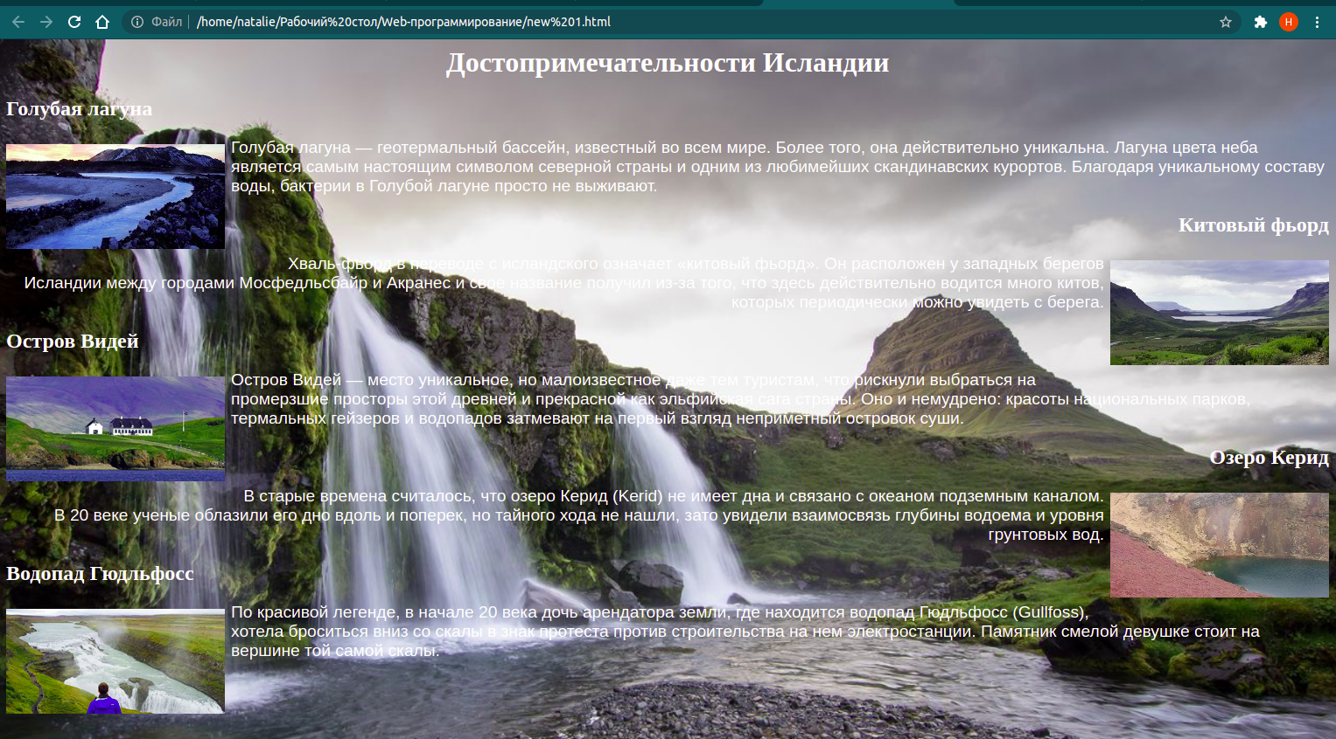
Рисунок 8 – упражнение 4

Ответы на вопросы:
1) Какие объекты могут содержаться внутри документа HTML?
- текст и описание его форматирования;
- определение структуры и формата страницы: так, может задаваться деление текста на строки и абзацы, заголовок страницы, поля, цветовая разметка страницы, фоновое изображение и фоновый звук;
- указание путей к мультимедийным объектам (напомним, что сами мультимедийные объекты хранятся в отдельных файлах), а также способ их форматирования;
- таблицы;
- гиперссылки;
- активные компоненты или ссылки на документы, содержащие активные компоненты.

2) Чем отличаются парные и непарные теги?
В языке HTML происходит деление тегов на одинарные (не парные) и парные теги. Итак, одинарные HTML теги состоят из одного тега, то есть, у них нет закрывающего тега. А парные дескрипторы состоят из двух частей, одна из которых указывает начало, другая конец.
3) Основные правила записи тегов и их атрибутов.
- Атрибуты (параметры) уточняют действие тегов
- Каждый тег имеет свой набор допустимых атрибутов
- Для парных тегов атрибуты указывают в открывающем теге
- Атрибуту присваивается заданное или произвольное значение
- Можно использовать несколько атрибутов, разделенных пробелами
4) Какие теги определяют служебную и содержательную области документа HTML?
Служебная область: <HEAD>
Содержательная область: <BODY>
5) Для чего служит тег <IMG>? Почему атрибут SRC этого тега является обязательным?
Вставка графического изображения: тег <IMG> (непарный)
Обязательный атрибут SRC указывает адрес графического файла
6) META-теги и их атрибуты. Приведите примеры значений атрибутов МЕТА-тегов.
Теги <META> описывают свойства страницы

Каждый тег <META> имеет два атрибута:

- NAME или HTTP-EQUIV +

- CONTENT
Значения атрибута NAME тега <META>: DESCRIPTION

